รายงานการปฏิบัติราชการประจำเดือน ตุลาคม 2567

7 ตุลาคม 2567

7 ต.ค.2567 เวลา 15.30 น.
นำโดย พ.ต.ท.ภุฒชงค์ ศรีแสงจันทร์ สว.สส.สภ.วังเจ้า พร้อมชุดสืบสวน ออกตรวจพื้นที่รับผิดชอบบริเวณเขตพื้นที่รับผิดชอบ ต.เชียงทอง อ.วังเจ้า จว.ตาก ประชาสัมพันธ์ให้ความรู้เกี่ยวกับแก๊งเงินกู้นอกระบบฯ และ การฉ้อโกงออนไลน์ แก่ประชาชน เยาวชน ผลการปฏิบัติไม่พบกลุ่มบุคคลที่มีพฤติการณ์เกี่ยวกับการปล่อยเงินกู้ในบริเวณดังกล่าวแต่อย่างใด
15 ตุลาคม 2567
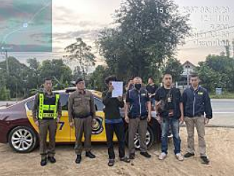
15 ต.ค. 67 เวลา 06.30 น.
‍ เจ้าหน้าตำรวจ ชุดสืบสวน สภ.วังเจ้า , เจ้าหน้าที่ตำรวจ ส.ทล.1 กก.5 บก.ทล. ได้ร่วมจับกุมตัว ผู้ต้องหาตามหมายจับของศาลจังหวัดตากที่ 204/2567 ลงวันที่ 28 สิงหาคม พ.ศ. 2567 ฐานความผิดต่อประมวลกฎหมายยาเสพติด(เมทแอมเฟตามีน) เพื่อดำเนินคดีตามกฎหมายในส่วนที่เกี่ยวข้องต่อไป
15 ตุลาคม 2567
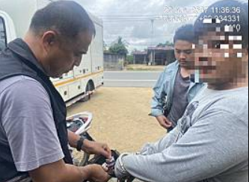
15 ต.ค. 67 เวลา 06.30 น
เจ้าหน้าตำรวจ ชุดสืบสวน สภ.วังเจ้า , เจ้าหน้าที่ตำรวจ ส.ทล.1 กก.5 บก.ทล. ได้ร่วมจับกุมตัว ตามหมายจับของศาลจังหวัดตากที่ 204/2567 ลงวันที่ 28 สิงหาคม พ.ศ. 2567 ฐานความผิดต่อประมวลกฎหมายยาเสพติด(เมทแอมเฟตามีน) เพื่อดำเนินคดีตามกฎหมายในส่วนที่เกี่ยวข้องต่อไป

